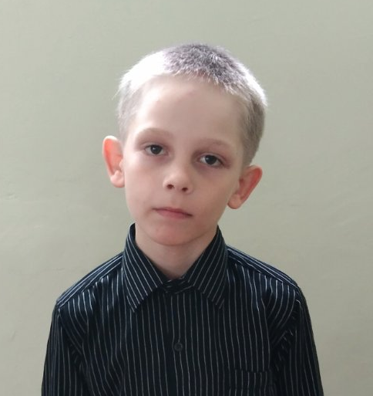

#ПРОВОЖУЛЕТОСПОЛЬЗОЙБЫХОВ

**Немного о себе**

|  |  |
| --- | --- |
|  | **Цыркунов Владислав, 8 лет** |

|  |  |
| --- | --- |
|  | **ГУО «Средняя школа №2 г. Быхова»** |

|  |  |
| --- | --- |
|  | **Настольные игры, чтение книг** |

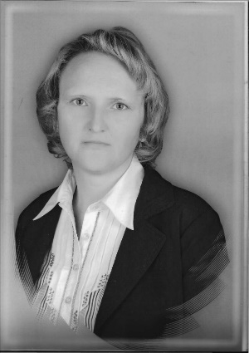

Хочу поблагодарить своего учителя, Андрианову Светлану Васильевну, за возможность раскрыть свои способности и поверить в себя.

**Я научился этим летом**

|  |  |
| --- | --- |
|  | **Решать логические задачи** |

|  |  |
| --- | --- |
|  | **Правилам безопасности в доме и на улице** |

|  |  |
| --- | --- |
|  | **Играть в настольные игры** |

**И достиг результатов**

|  |  |
| --- | --- |
|  | Научился решать логические задачи |

|  |  |
| --- | --- |
|  | Научился правилам безопасности дома и на улице |

|  |  |
| --- | --- |
|  | Научился играть в настольные игры |

**Фотографии**

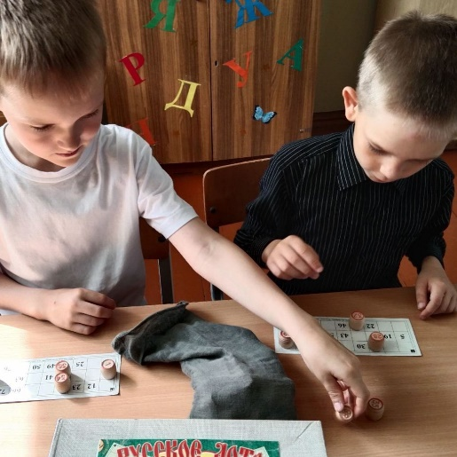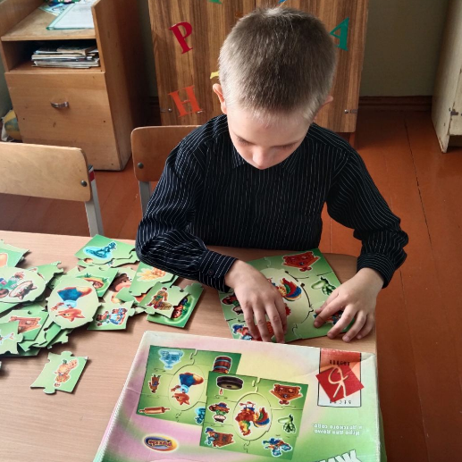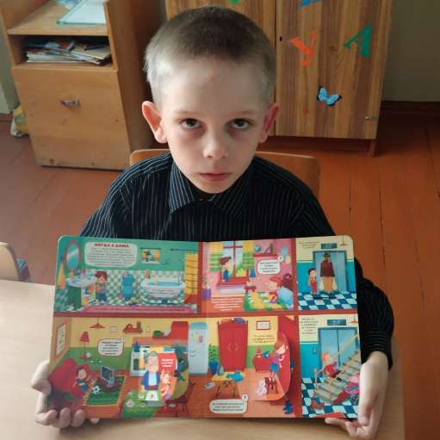

Настольная игра

«Русское лото»

Решение логических задач

Правила безопасности дома и на улице